Отчет о проведении концертной программы учащимися 1-4-х классов
в рамках декады языков.

Язык-это окно в мир, это посредник дружбы. Не случайно 22 сентября в Республике Казахстан отмечается как день языков народов Казахстана, так как это общий праздник для всех жителей Казахстана.
В рамках декады среди учащихся начальных классов были проведены мероприятия, воспитывающие любовь к языкам разных народов, уважение к людям разных национальностей.
Это познавательные викторины «Язык-мост дружбы», конкурс рисунков «Язык-душа народа», конкурс стихотворений и праздничный концерт.
Самым ярким и познавательным событием празднования Дня языков народа РК стала концертная программа. Учащиеся младших классов активно принимали участие. Эмоционально, выразительно читали стихи, блистательно танцевали русский народный танец, с удовольствием пели песни на разных языках о дружбе, мире, о братстве народов. Во всех проводимых мероприятиях прослеживалась цель- укрепление духовного единства граждан, воспитание подрастающего поколения в духе высокого казахстанского патриотизма на основе равных прав и возможностей представителей всех национальностей.
Во время праздника в школе царила атмосфера дружбы, сплоченности, единства, что и является главной национальной идеей Казахстана, залогом достойного будущего!

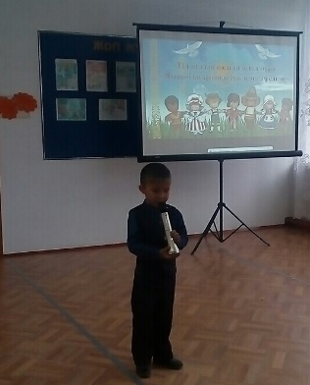 | 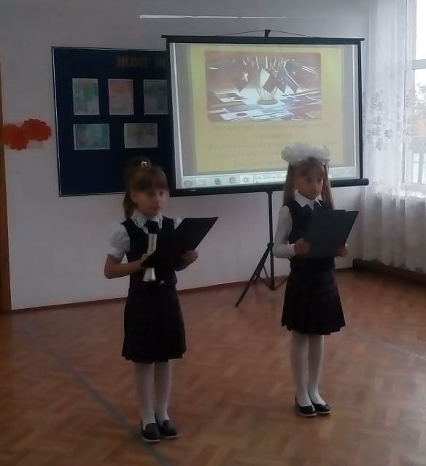
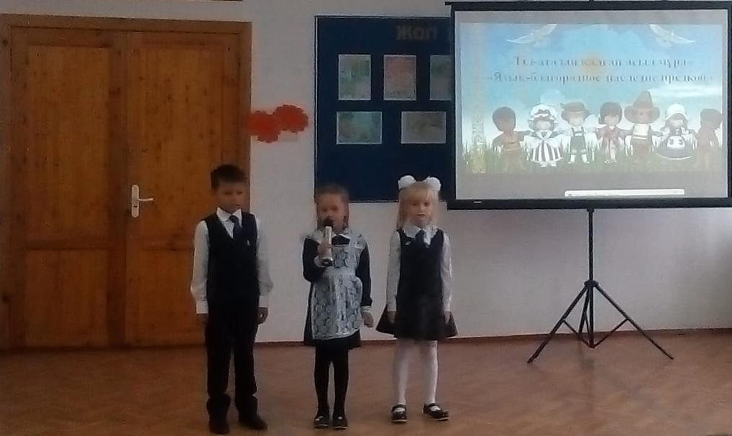
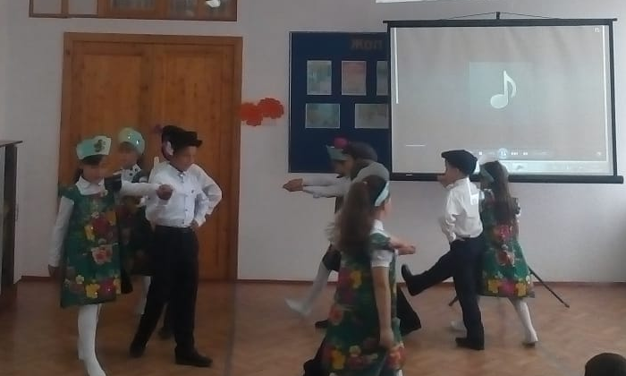 | 